# **ФЕДЕРАЛЬНОЕ ГОСУДАРСТВЕННОЕ АВТОНОМНОЕ ОБРАЗОВАТЕЛЬНОЕ УЧРЕЖДЕНИЕ ВЫСШЕГО ОБРАЗОВАНИЯ «НАЦИОНАЛЬНЫЙ ИССЛЕДОВАТЕЛЬСКИЙ УНИВЕРСИТЕТ ИТМО»**

## **Факультет программной инженерии и компьютерной техники**

## **Системное и прикладное программное обеспечение**

## **Дисциплина «Методы и средства программной инженерии»**

## **Лабораторная работа №1**

## **Вариант 17**

**Выполнил: Яковлев Г. А.**

**Группа: P3213**

**Преподаватель: Клименков С. В.**

**Санкт-Петербург**

**2022 год**

**

**Software Requirements Specification**

# Introduction

## Purpose

Цель данной Software Requirements Specification — описание системы: формулирование функциональных и нефункциональных требований, описание прецедентов, выделение актеров. Система – независимое сетевое новостное агентство.

## Document Conventions

DDoS-атака — перегрузка сайта запросами с целью нарушения функционала

SQL-инъекция — уязвимость при добавлении записи в базу данных

VCS — система контроля версий

Фронтенд — визуальная составляющая сайта, интерфейс

Бэкап — создание копии файлов на дополнительном носителе информации

Бэкенд — серверное ПО сайта

Footer — нижняя часть страницы

HTML — язык для разметки сайта

CSS — набор стилей сайта

JS — язык программирования

Java — язык программирования

Spring Framework — надёжный и производительный инструмент для написания программ на Java

## References

Информация о SRS: <https://habr.com/ru/post/52681>

Собака.ru: <http://sobaka.ru>

Информация о RUP: <https://qaevolution.ru/metodologiya-menedzhment/rup>

Use-Case: <https://app.creately.com/diagram/start/dashboard>

# Overall Description

## Project Features

p.s. 5. Use-Case

## Operating environment

### Для фронтенда используются: HTML, CSS, JS

### Для бэкенда используется Spring framework

### VCS – Git

### Web-контейнер – Docker

### База данных – Postgres

## User Documentations

Не требуется

# Specific requirements

## Functional Requirements

***Требования пользователя сайта:***

### Предоставлять возможность просмотра ленты новостей

### Предоставлять возможность выбора новостей по рубрикам

### Предоставлять возможность поделиться статьей в популярных социальных сетях:

* ВК
* Telegram
* Twitter
* Одноклассники
* WhatsApp

### Предоставлять возможность подписки на сайт через RSS, e-mail рассылку, Telegram

### Предоставлять следующую рекомендованную статью после прочтения

### Предоставлять возможность выбора города для местных новостей

### Предоставлять возможность поиска по сайту

### Предоставлять возможность регистрации на сайте

### Предоставлять возможность комментирования статей

### Предоставлять возможность оценить статью

***Требования владельца сайта:***

### Осуществить интеграцию с сервисами ADriver для отображения рекламы

### Доступ к добавлению, редактированию и удалению статей, добавлению тегов

### Доступ к размещению статьи в конкретную рубрику

### Доступ к добавлению новых рубрик, тегов

### Доступ к добавлению рекламных материалов

## Nonfunctional requirements

***Usability requirements:***

### Корректное отображение и функционирование сайта в современных популярных браузерах: Chrome 98, Safari 14, Mozilla 97, Яндекс Браузер 22

### Мобильная версия сайта с корректной работой на современных разрешениях (18/9, 18.5/9)

***Reliability requirements:***

### Автоматический перезапуск сервера в случае критических сбоев

### Защита от DDoS-атак, SQL-инъекций

***Performance requirements:***

### Сайт со всем рабочим функционалом должен работать на пиковых нагрузках (100 запросов в секунду)

***Supportability requirements:***

### Сайт должен быть легко расширяем горизонтально - иметь возможность расширения функционала без больших трудозатрат

ФУНКЦИОНАЛЬНЫЕ ТРЕБОВАНИЯ

|  |  |  |  |  |  |
| --- | --- | --- | --- | --- | --- |
| **№** | **Требование** | **Приоритет** | **Трудоемкость человек-час** | **Риск** | **Стабильность** |
| 1 | Редактирование, удаление, добавление и просмотр статей в ленте новостей | MUST have | 36 | Высокий | Средняя |
| 2 | Сортировка новостей по рубрикам и тегам | MUST have | 4 | Средний | Высокая |
| 3 | Счетчик лайков | Won’t have | 2 | Низкий | Средняя |
| 4 | Комментирование новостей | Should | 4 | Средний | Низкая |
| 5 | Ссылки на соц. сети и мессенджеры | Should | 1 | Низкий | Высокая |
| 6 | Ссылка для связи по вопросам рекламы и сотрудничества | Should | 1 | Средний | Высокая |
| 7 | Сообщения об ошибках | Could | 2 | Средний | Средняя |
| 8 | Поиск по сайту | Could | 8 | Средний | Средняя |
| 9 | Поделиться новостью | Should | 2 | Средний | Высокая |

НЕФУНКЦИОНАЛЬНЫЕ ТРЕБОВАНИЯ

|  |  |  |  |  |  |
| --- | --- | --- | --- | --- | --- |
| **№** | **Требование** | **Приоритет** | **Трудоемкость человек-час** | **Риск** | **Стабиль**  **ность** |
| 1 | Корректное отображение сайта, адаптация под ус-ва | MUST have | 20 | Средний | Средняя |
| 2 | Устойчивость сервера к сбоям и атакам | MUST have | 20 | Высокий | Низкая |
| 3 | Устойчивость сайта к высоким нагрузкам | Should | 20 | Высокий | Средняя |

# External interface requirements

Для взаимодействия уровней фронтенда и бэкенда используется методология REST API. Ответы сервера предоставляются уровню фронтенда в формате JSON

# Use-Case

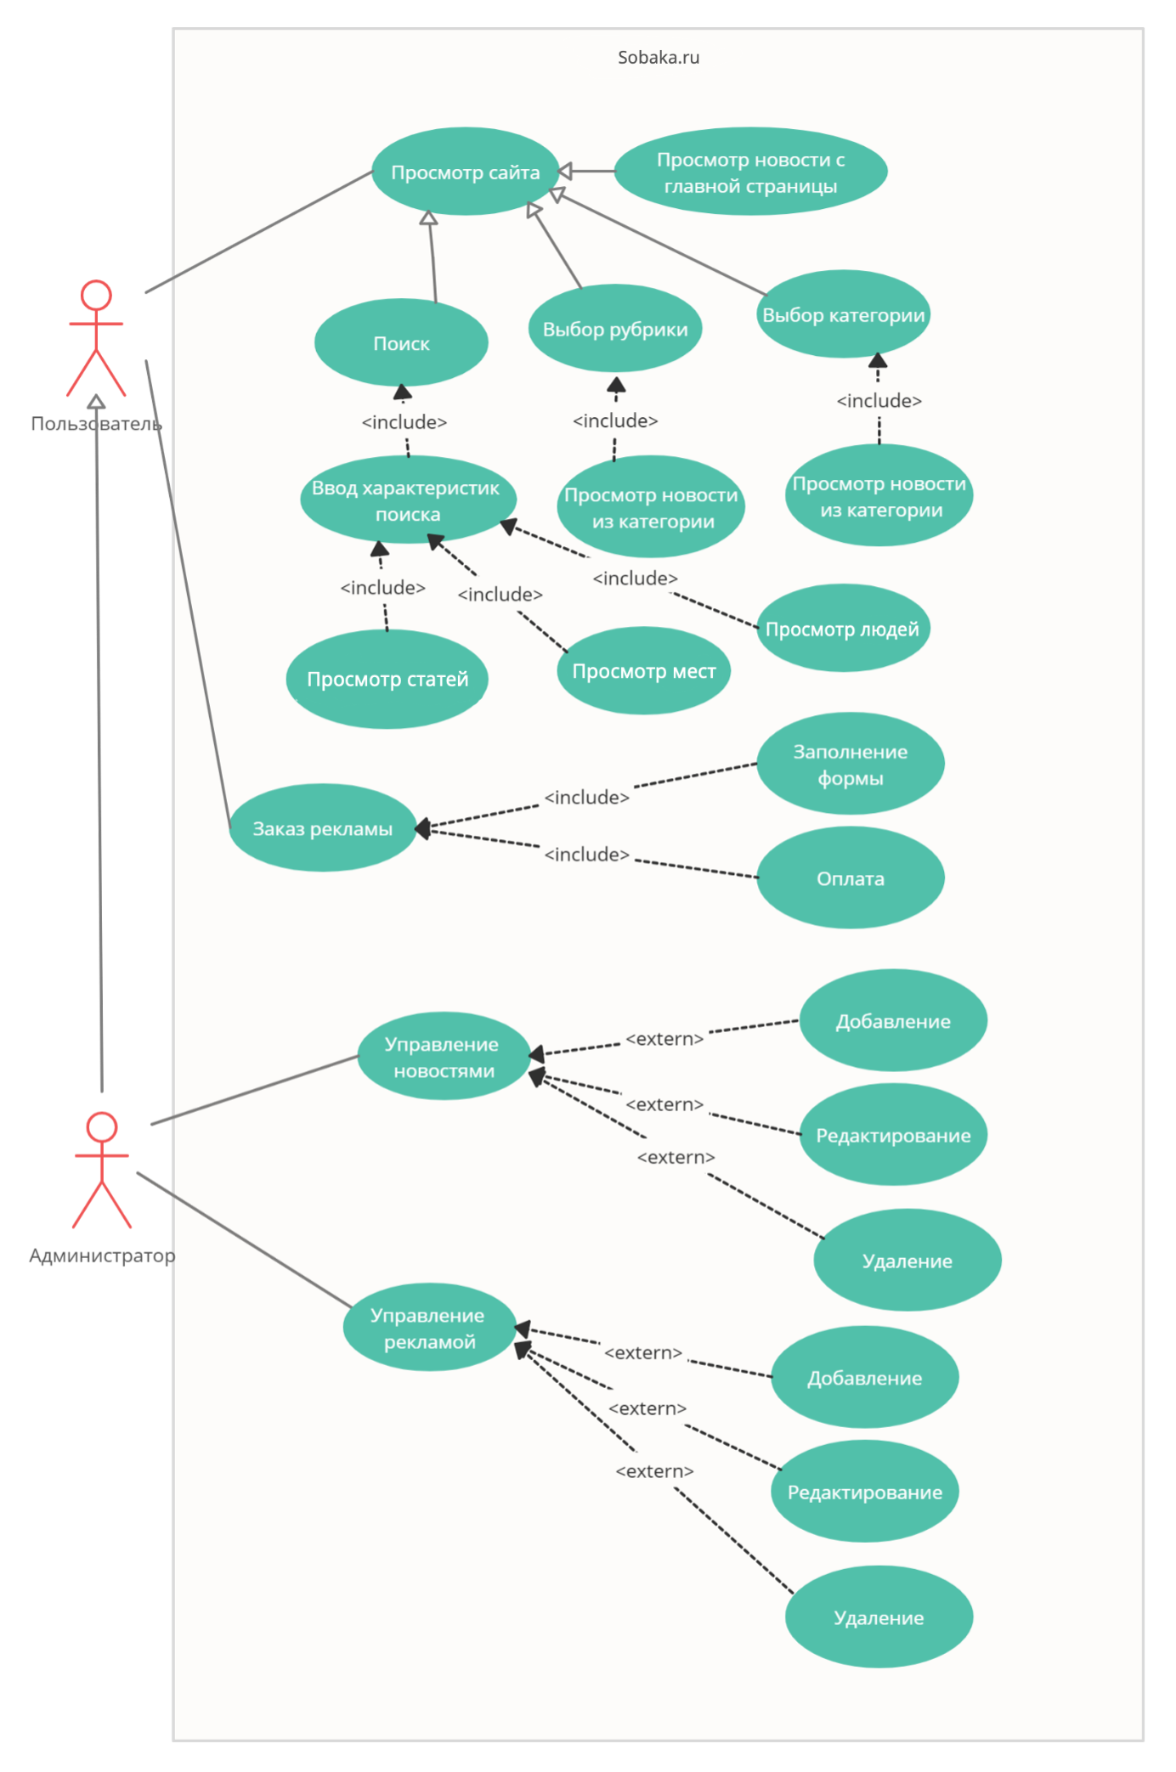

**Вывод**: в ходе работы ознакомился с методологией RUP и структурой SRS документа, создал UseCase-диаграмму и составил список требований к сайту, оформленный в виде документа SRS.